1. 项目总体信息

1.1 总体目标
项目目标是制作一个包含所有开源项目各版本的文档和源代码的资料，用户可以检索这个数据库，得到自己需要的帮助内容和代码片段。当数据足够丰富时，以插件的方式将这个服务提供给其他使用者，或是作为商品出售给需要的IT公司。

1.2 项目参考
- https://www.greplin.com/
- http://phpxref.ftwr.co.uk/
- http://www.oschina.net/

1.3 文档说明
pass

1.4 人员联系表

1.4.1 直接关系人
项目发起人：
- 张成，E-mail:zhangcheng@cn-acg.com，手机：13466757512

项目参与人：
- 王昆，E-mail:wangkun@cn-acg.com，手机：15910615122
- 陈洋，E-mail:chenyang@cn-acg.com，手机：18611387342

1.4.2 间接关系人
Pass

2. 项目详细描述

2.1 当前项目目标
现阶段和项目总体目标一致

2.2 项目功能模块

类似各种开源项目的Docment，主要包括：
- 搜索模块
- 对文档的和源代码的检索；
- 灵活的在各版本文档和源代码之间切换；
- 排除干扰，不会看到和自己项目无关的其他开源项目信息；

2.3 项目需求

编号 | 提交人 | 时间 | 模块 | 名称 | 描述 | 提出者 | Bug编号
1 | 王昆 | 11/03/25 | 搜索 | 搜索框下拉列表 | 用户在搜索框中输入内容时，自动显示下拉提示。下拉提示内容依据项目名称、类型、语言、版本号来分类。 | 王昆
2 | 陈洋 | 11/03/25 | 搜索 | 文档显示 | 搜索结束后对目标文档的显示。
3 | 陈洋 | 11/03/25 | 搜索 | 标签云 | 在首页将所有已有的项目以标签云的形式罗列，点击后触发需求1 | 张成

2.3 已完成的功能列表
项目还未开始

3. 目标用户

3.1 目标用户特征
项目主要目标用户具有如下特征
- 是使用开源项目的工程师；
- 没有可以离线阅读的文档或是还没有文档；
- 正在开始接触一个新的开源项目，对这个开源还不十分了解。
- 对原有文档不满意；

3.2 用户原型

小薛是一个Web开发工程师，22岁，男性，在一家做网站外包的公司工作。他的公司使用Joomla作为核心，JS框架是Joomla自带Moontools。最近他们要添加一个新的功能，需要使用Jquery的框架。所以他想用Google搜索了Jquery，希望找到Jquery的源代码下载、文档，大家对它的评价，顺便看看有没有正好符合他需求的Jquery插件。
小薛经常登录OSCHINA，使用过很多开源项目，有些开源项目因为使用的人不多，所以没有中文版的文档。而且很多文档都是在线的，打开很慢。他喜欢能很方便的进行搜索的文档，比如Django的在线文档，或是格式为chm的php/mysql这类手册。

4. 产品详细讨论

4.1 产品原则
由项目信息和目标用户整理出以下商品原则——
- 它是搜索形式的；
- 用户可以很方便的查看任意版本的文档；

4.2 产品UC

4.2.1 产品总体UC
页面使用搜索的形式，提供单一搜索框作为入口，输入后自动显示下拉提示。点击之后在另一个页面显示搜索结果，搜索框仍然保留。
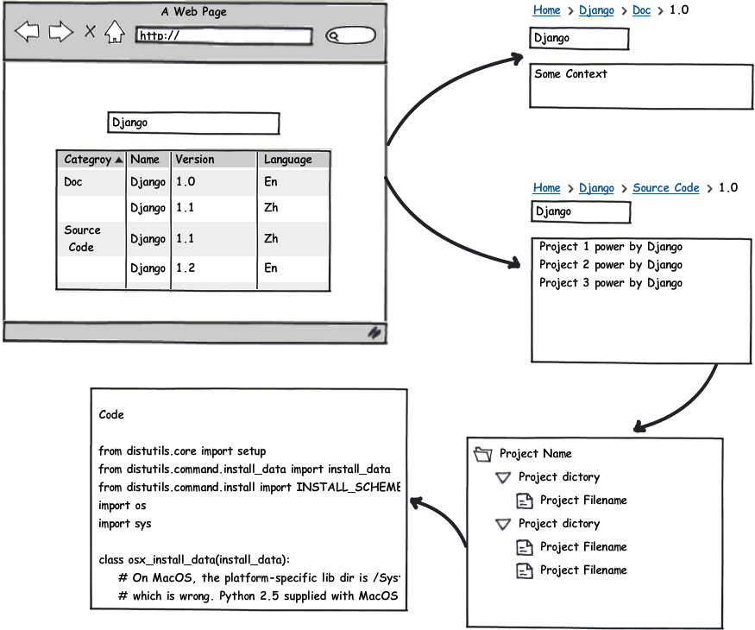

4.2.1 UC_index

4.3 产品问题
pass

5. 情景描述

5.1 用户使用者描述
Pass

5.2 管理员使用描述
Pass

5.2 开发者描述
当前版本暂不提供。

6. 时间进度

6.1 项目日程
Pass

6.2 资源分配
Pass

